- Question
Se realizó un(a) estudio a un grupo de personas de una organización farmacéutica sobre el tipo de bienes que poseen. Los resultados se presentan en la gráfica.
- 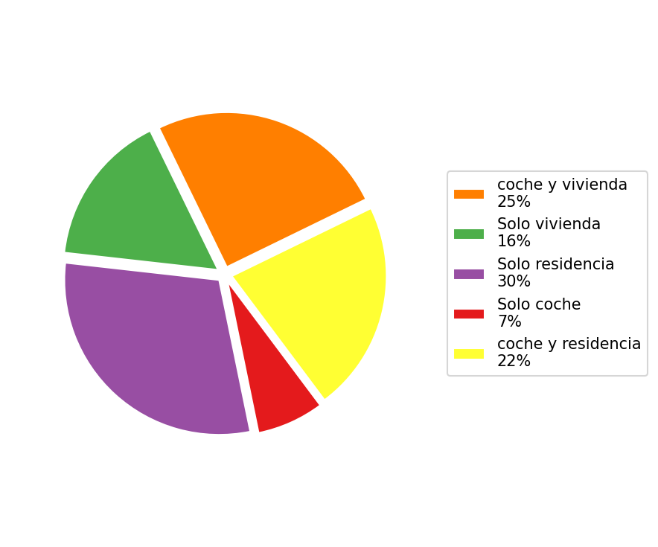
- Gráfico circular
- Si 48 personas de el(la) organización poseen coche y(e) vivienda, ¿cuántas personas poseen solo vivienda?
  - 36
  - 31
  - 131
  - 151
- Solution
Para resolver este problema, debemos usar las relaciones proporcionadas en el gráfico circular y aplicar proporciones.
- Primero, identificamos los datos conocidos:
  - 25% de las personas tienen coche y vivienda
  - 16% de las personas tienen solo vivienda (este es el dato que buscamos)
  - Sabemos que 48 personas tienen coche y vivienda
- Paso 1: Calcular el número total de personas en la organización. Si 48 personas representan el 25% del total, entonces:
$$\text{Total de personas}=\frac{\text{Personas con coche y vivienda}×100\%}{\text{Porcentaje de personas con coche y vivienda}}$$
$$\text{Total de personas}=\frac{48×100\%}{25\%}=192$$
- Paso 2: Calcular cuántas personas tienen solo vivienda. El porcentaje de personas que tienen solo vivienda es 16% del total, por lo tanto:
$$\text{Personas con solo vivienda}=\text{Total de personas}×\frac{\text{Porcentaje de personas con solo vivienda}}{100\%}$$
$$\text{Personas con solo vivienda}=192×\frac{16\%}{100\%}=31$$
- Por lo tanto, 31 personas poseen solo vivienda.
  - Falso
  - Verdadero
  - Falso
  - Falso

